Министерство образования Республики Беларусь

Учреждение образования

БЕЛОРУССКИЙ ГОСУДАРСТВЕННЫЙ УНИВЕРСИТЕТ

ИНФОРМАТИКИ И РАДИОЭЛЕКТРОНИКИ

Факультет компьютерных систем и сетей

Кафедра программного обеспечения информационных технологий

Реферат на тему:

Инвестиции. Их роль и источники формирования

Студент

гр. 851006 Верещагин Н. В.

Преподаватель Олехнович Е. А.

Минск 2021

СОДЕРЖАНИЕ

Введение3

1. Сущность и роль инвестиций 4
2. Источники формирования инвестиций5

Заключение7

Список литературы8

ВВЕДЕНИЕ

Инвестиции - это вложения как в денежный, так и в реальный капитал, они осуществляются в виде денежных средств, кредитов, ценных бумаг, а также вложений в движимое и недвижимое имущество, интеллектуальную собственность, имущественные права и другие ценности с целью максимизации прибыли.

Инвестиции играют ключевую роль в рыночной экономике. Они обеспечивают создание, обновление и расширение основных фондов, структурную перестройку экономики (путем создания новых производств и технологий), повышение конкурентоспособности производимых товаров и укрепление экспортного потенциала предприятий, удовлетворение социальных потребностей населения, улучшение экологии, укрепление обороноспособности страны и т.д.

При принятии решения об осуществлении инвестиций аналитики любого предприятия, сталкиваются с проблемой выбора источника, за счет которого они будут профинансированы.

На сколько правильно и точно руководство фирмы сможет определить источники их инвестиционной деятельности, зависит эффективность деятельности предприятия в целом. Ведь дело не только в том, чтобы решить вопрос «где найти деньги», но и квалифицированно структурировать источники инвестиций. Формы источников неизбежно отражаются на характере управления предприятием, связанного с ликвидностью и рентабельностью предприятия. А соотношение собственных и заемных источников во многом определяет отношения с субъектами экономических отношений, в которые вступает предприятие в процессе своей деятельности.

В настоящее время в рыночной экономике появляются все более новые источники финансирования инвестиций и перед предприятием встает вопрос о том, какие источники финансирования инвестиций выбрать, чтобы обеспечить наибольшую рентабельность и прибыльность инвестиционного проекта.

1. **Сущность и роль инвестиций**

Термин «инвестиции» происходит от латинского слова invest — вкладывать (некоторые авторы считают, что слово «инвестиции» происходит от латинского investire — облагать). В наиболее широкой трактовке инвестиции представляют собой вложение капитала во всех его формах в различные объекты (инструменты) с целью последующего его увеличения (получения прибыли и достижения иного экономического и неэкономического результата). В более узкой трактовке под инвестициями следует понимать вложение экономических ресурсов и ценностей (внутренних и внешних) в различные программы и проекты с целью получения прибыли и других конечных результатов (социальных, природоохранных и др.).

Роль инвестиций в экономике страны состоит в том, что они создают условия для дальнейшего расширения производства. Часть инвестиций направляется на прирост непроизводственных основных фондов в сфере образования, здравоохранения и т.д. Немалое значение имеют для общества инвестиции в форме резервов страны на случай непредвиденных обстоятельств.

Можно выделить следующие признаки инвестиций, являющиеся наиболее существенными:

– потенциальная способность инвестиций приносить доход;

– процесс инвестирования, как правило, связан с преобразованием части накопленного капитала в альтернативные виды активов экономического субъекта (предприятия);

– в процессе осуществления инвестиций используются разнообразные инвестиционные ресурсы, которые характеризуются спросом, предложением и ценой;

– целенаправленный характер вложения капитала в какие-либо материальные и нематериальные объекты (инструменты);

– наличие срока вложения (этот срок всегда индивидуален и определять его заранее неправомерно);

– вложения осуществляются лицами, называемыми инвесторами, которые преследуют свои индивидуальные цели, не всегда связанные с извлечением непосредственной экономической выгоды;

– наличие риска вложения капитала, означающее, что достижение целей инвестирования носит вероятностный характер.

1. **Источники формирования инвестиций**

На современном рынке инвестиционной деятельности ресурсы представлены капиталом различных форм, которые в дальнейшем будут использованы для вложения в объекты реального и финансового инвестирования. Стоит отметить, что формирование таких средств имеет устойчивый и постоянный характер, поэтому он используется для сопровождения всех этапов развития компании. Несомненно, организация инвестиционных ресурсов является основой для воплощения в жизнь выбранной стратегии. Однако с другой стороны они выступают индивидуальным блоком, с помощью которого осуществляется оценка целевых нормативов стратегии.

Основными денежными источниками формирования инвестиционных ресурсов являются следующие финансовые инструменты:

– личные материальные средства и внутренние активы компании (прибыль, амортизационные удерживание, страховые отчисления и накопления);

– привлеченные государственные и иностранные резервы;

– перечисления из внебюджетных организаций;

– заемные средства, в частности кредиты.

К источникам образования реальных инвестиционных активов стоит отнести ресурсы материального, трудового, технического, коммуникационного и природного типа. Среди них стоит выделить:

– чистый доход;

– денежное выражение амортизации;

– резервы внутриэкономического значения;

– займы и кредиты;

– государственное целевое финансирование.

На рисунке 1 изображены источники формирования инвестиций.

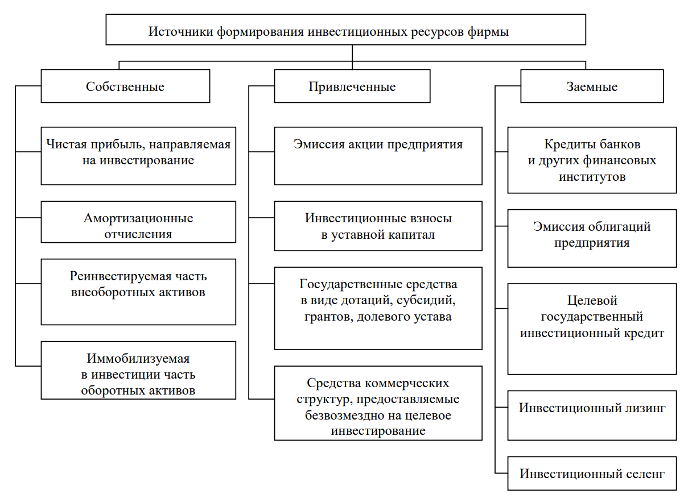

Рисунок 1 – Источники формирования инвестиционных ресурсов фирмы

## **ЗАКЛЮЧЕНИЕ**

Инвестиции в различных разделах экономической науки и разных областях практической деятельности имеют свои особенности. Немаловажную ступень в инвестиционном процессе занимают участники инвестиционной деятельности, в роли которых могут выступать инвесторы, заказчики, пользователи работ, пользователи объектов инвестиционной деятельности поставщики, банковские, страховые организации, инвестиционные биржи и другие участники инвестиционного процесса.

Классификация инвестиций позволяет не только их грамотно учитывать, но и анализировать уровень их использования со всех сторон и на этой основе получать объективную информацию для разработки и реализации эффективной инвестиционной политики. Инвестиции делятся по признаку целевого назначения будущих объектов, по формам воспроизводства основных фондов, по источникам финансирования, по направлению использования, по объектам вложения, по характеру участия в инвестировании, периоду инвестирования, формам собственности инвестиционных ресурсов, региональному признаку. Данная классификация позволяет более детально представить инвестиции и более глубоко проводить анализ с целью повышения эффективности их использования. В инвестиционном процессе участвуют различные физические и юридические лица Участниками являются инвестиционные посредники – институты инвестиционной инфраструктуры, выполняющие функции по взаимосвязи между инвесторами и предпринимателями

Объектами инвестиционной деятельности: денежные средства, целевые банковские вклады, паи, акции и другие ценные бумаги; движимое и недвижимое имущество; лицензии, в том числе и на товарные знаки, кредиты, любое другое имущество или имущественные права, авторские права, патенты, ноу хау, программные продукты, опыт и другие интеллектуальные ценности; права пользования землей, недрами и другими природными ресурсами, а также иные имущественные права.

Инвестиции являются важнейшей экономической категорией и играют значимую роль как на макро, так и микроуровне, в первую очередь для простого и расширенного воспроизводства, структурных преобразований, максимизации прибыли и на этой основе решения многих социальных проблем.

Можно отметить методы стимулирования инвестиций: рост монетизации экономики, понижение процентных ставок, восстановление платежной системы, декларация, повышение роли национальной валюты.

## **СПИСОК ЛИТЕРАТУРЫ**

## Мелкумов Я.С. Организация и финансирование инвестиций, 2000 г. с. 56.

1. Кныш М. И. Стратегическое планирование инвестиционной деятельности, 1998 г. с.24.
2. Сергеев И.В. Организация и финансирование инвестиций, 2001 г. с. 34-37.
3. Аюшеев А.Д., Филиппов В.И., Аюшеев А.А. Инвестиции, 1999 г.